Travail pour le jeudi 28 mai 2020
Rituels | Ardoise | Les 100 jours d’école  Aujourd’hui, c’est le 116ème jour d’école depuis la rentrée.  Sur l’ardoise, écrire 116 de 4 façons différentes : en chiffres (116), en lettres (cent seize), en décomposant (116 = 100 + 10 + 6), en dessinant 1 plaque de dix, 1 barre de dix et 6 cubes
Ecriture | Cahier d’écriture | La lettre S en majuscule cursive  - Ecrire la date en haut de la page : jeudi 28 mai 2020 (2 interlignes pour le j, le d et les chiffres)  - Ecrire le s en majuscule cursive dans le cahier d’écriture (ne pas hésiter à s’entraîner avant sur l’ardoise ou sur la pochette transparente du porte-vues) : faites attention au sens du tracé (3 interlignes)  - Ecrire 2 fois les prénoms : Sarah, Shanna, Stevann  - Dictée  On épelle le mot : « D majuscule » (3 interlignes) ; i, c, t, e, e, la barre du « t », l’accent aigu sur le « e ». (Attention au « t » : 2 interlignes).  On rajoute les 2 points « : ».  Puis leur dicter les mots : j’ai – quand – comme – encore – pendant – avant – après – mieux  Se relire avant de donner son cahier à corriger.  Correction : … / 8  (1 point si le mot est juste ; -0,5 par point sur les « i » oubliés ; 0 sinon)  En-dessous de la dictée, écrire les modèles des mots s’il y avait des erreurs et les faire recopier 3 fois.
Lecture | Manuel de lecture  Fichier Chut je lis | Lecture : Dent de loup (épisode 3)  Page 87 : Lecture de l’épisode 3  Si les enfants en sont capables, ils lisent le texte en petits caractères et celui en gros caractères. Sinon, ce sont les parents qui lisent le début du texte.  Page 88 : Etude de la langue  Lire la rubrique en entier.  N’hésitez pas à les aider assez rapidement, voire à lire à leur place si besoin.  Je manipule la langue :  Lire la première colonne ; puis la deuxième ; puis la troisième  A quoi servent les mots en gras : énorme, rouge, belle, petite, grise, jolie ?  Ils servent à décrire les choses, à dire comment elles sont.  Ces mots sont des adjectifs.  J’étudie le vocabulaire :  Lire les mots en colonne.  1ère colonne : on lit des noms d’animaux qui sont composés du nom d’un animal et d’un autre mot.  2ème colonne : on lit des noms qui sont composés du nom d’un animal et d’un autre mot, mais qui ne sont pas des animaux.  Exercices 1 à 5 du fichier p 62  Pour chaque exercice, votre enfant doit essayer de lire la consigne ainsi que l’exercice (vous l’aidez seulement si nécessaire)  Ecriture de la date : 28/05/20  Demandez à votre enfant de vous la donner : on écrit 28 pour le vingt-huitième jour du mois ; barre pour séparer ; 05 pour le cinquième mois de l’année ; barre pour séparer ; 20 pour l’année 2020.  Puis on récite ensemble les mois de l’année…  On peut répéter : « janvier – février – mars – avril – mai » en comptant sur ses doigts pour vérifier que mai est le cinquième mois de l’année.  Exercice 1 : Exercice difficile  Il faut écrire le groupe nominal en plaçant l’adjectif au bon endroit : l’enfant cherche à l’oral avant d’écrire : une petite bicyclette (et pas une bicyclette petite)  une souris blanche (et pas une blanche souris)  Exercice 2 : Exercice difficile  Il faut écrire à nouveau des groupes nominaux en plaçant les adjectifs au bon endroit :  un petit mouton blanc ou un grand mouton blanc ou un beau petit mouton blanc …  une grande bouche rouge ou une petite bouche rouge …  Exercice 3 : Exercice difficile  Compléter les groupes nominaux avec des adjectifs :  un loup noir ; un méchant loup ; un grand méchant loup …  un vélo rouge ; un beau vélo ; un petit vélo bleu …  Ecrivez le modèle des adjectifs sur l’ardoise si votre enfant en a besoin.  Exercice 4 :  Lire les en-têtes des 2 colonnes du tableau. Lire les mots les uns après les autres et les recopier dans la bonne colonne du tableau. Attention à ne pas écrire trop gros ! Puis barrer le mot…  Exercice 5 : Il suffit de recopier les mots dans l’exercice 4.  Attention à ne pas écrire trop gros !
Math | Ardoise | Activités ritualisées : (à l’ardoise)  Dictée de nombres : 75 ; 86 ; 93 ; 61  Rappel : Pour savoir si un nombre commence par 6 ou par 7, ou par 8 ou 9, il faut écouter le nombre en entier. Il ne faut pas commencer à écrire au premier mot !  Ranger ces 4 nombres du plus petit au plus grand (il faut regarder le chiffre des dizaines) : 61, 75, 86, 93  De quel nombre s’agit-il ? : L’enfant écrit sur l’ardoise le nombre correspondant en chiffres (82 ; 95 ; 87). On compte les barres de 10 et on écrit le chiffre des dizaines ; puis on compte les cubes unités et on écrit le chiffre des unités.  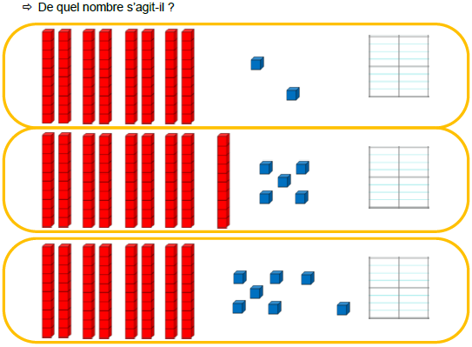  Calcul mental : Les maisons du 4 et du 5  Dans l’ordre : Ecrire les additions des maisons du 4 et du 5 dans l’ordre sur l’ardoise.  Dans le désordre : Cacher les additions écrites sur l’ardoise.  Interroger l’enfant dans le désordre : 3+1 = ? 2+3 = ? …  Fichier « Problèmes (2) » : Problème 5  Rappel : Faire lire la consigne à l’enfant (l’aider si besoin).  Il est important qu’il repère les mots de la question pour pouvoir écrire la phrase réponse.  Faire le dessin.  Ecrire l’égalité.  Ecrire la phrase-réponse en recopiant les mots de la question.  Problème n°5 : 3+3+3+3 = 12  Il y a 4 enfants.  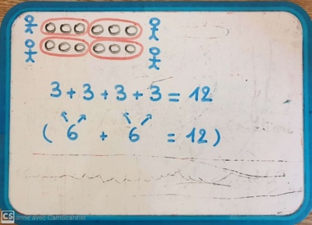  Vérifier qu’il y a bien la majuscule et le point à la phrase réponse.  Apprentissage : Technique de l’addition en colonnes (1)  Lien Fiche Additions en colonnes sur le site  Vous pouvez utiliser l’abaque virtuel sur le site https://micetf.fr/abaque/ pour aider votre enfant à calculer s’il en a besoin.  Revoir l’addition en ligne : 31+14 = …  1/ Additionner les unités.  2/ Additionner les dizaines.  Calculer les additions en colonnes : 38+25 = … et 17+14 = …  1/ Additionner les unités.  2/ Additionner les dizaines.  Poser les additions en colonnes : 14+23 = … et 36+51 = …  1/ Additionner les unités.  2/ Additionner les dizaines.  Leçon : La lecture de la leçon 14 et le visionnage des leçons animées sont prévus pour la séance de demain mais, si vous préférez, vous pouvez le faire aujourd’hui avec votre enfant.
Lecture | Cahier de sons | - Lire la fiche son S 35  - Relire les fiches S33 et S34
Poésie | Cahier de poésies | - Finir l’illustration des poésies  - Revoir les poésies en particulier les 2 dernières (Monsieur printemps et Comptine des six continents) que je ferai réciter à l’école pour les élèves qui reviennent.

